# Аналіз маркетингової кампанїї

## Аналіз трафіку

### **Аналіз трафіку та ракомендовані дії з партнерами**

* Канал №0:
  + Аномалія: остання неділя взагалі без спонсування каналу, починаючи з липня (завершились кошти, оскільки у 8 разів впали об’єми інвестицій, а потім в 0).
  + Канал окупний (ROAS=151%); ARPU постійно йде вверх і найбільший серез усіх; CPR (Cost Per Regestration) має тенденцію спаду.
  + Якість трафіку: кількість користувачів складає 141.751 (1.6% від усієї залученої аудиторії); канал прибутковий (ROAS=151%); середня фінансова активність з 90 днів посередня (3.46 дня).
  + Динаміка витрат (пунктирна лінія) та прибутку (звичайна лінія):

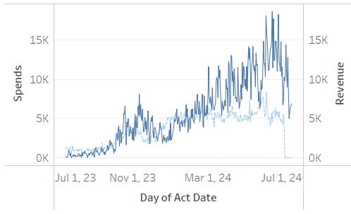

* + **Висновок та дії**: *виправити аномалію* (баланс поповнити) *та* *треба масштабувати*, тому що канал дуже прибутковий й прибутки давно більше витрат. Також треба розглянути можливість покращення персоналізації сегментів, щоб фінансова активність була більшою за теперішні показники, адже при масштабуванні невідомо, наскільки сильно загальні метрики можуть просісти.
* Канал №1:
  + Проблема: ARPU в моменті впав, оскільки кількість нових користувачів збільшувалася більш інтенсивно, ніж отриманий прибуток.
  + Канал прибутковий (ROAS=134.3%); ARPU високий та волатильний; CPR (Cost Per Regestration) має тенденцію спаду.
  + Якість трафіку: кількість користувачів складає 268.600 (3.02% від усієї залученої аудиторії); канал окупний (ROAS=134.3%); середня фінансова активність з 90 днів посередня (3.78 дня).
  + Динаміка витрат (пунктирна лінія) та прибутку (звичайна лінія):

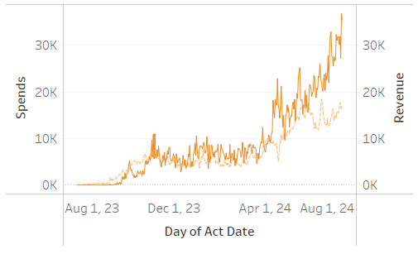

* + **Висновок та дії**: *треба масштабувати*, тому що канал прибутковий та загальна фінансова динаміка чудова. Також треба розглянути можливість покращення персоналізації сегментів, щоб фінансова активність була більшою за теперішні показники.
* Канал №2:
  + Проблема: значне скорочення бюджету, починаючи з початку 2024.
  + Канал неокупний (ROAS=92.4%); ARPU волатильний; CPR (Cost Per Regestration) дуже волатильний.
  + Якість трафіку: кількість користувачів складає 526.002 (5.91% від усієї залученої аудиторії), але це здобутки минулого; канал неприбутковий (ROAS=92.4%); середня фінансова активність з 90 днів посередня (3.45 дня).
  + Динаміка витрат (пунктирна лінія) та прибутку (звичайна лінія):

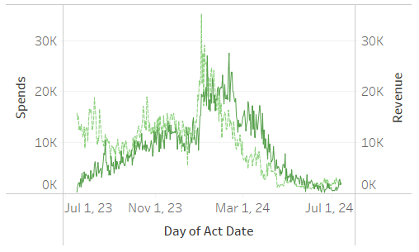

* + **Висновок та дії**: *треба відключити*, тому що канал давно помирає з точки зору нашої активності з ним та й краще ці інвестиції перелити в більш прибуткові канали та сегменти в них.
* Канал №3:
  + Проблема: значне скорочення бюджету, починаючи з початку листопада 2023.
  + Канал неприбутковий (ROAS=79.5%); ARPU волатильний; CPR (Cost Per Regestration) останній час не дуже волатильний та менше ARPU.
  + Якість трафіку: кількість користувачів складає 496.300 (5.57% від усієї залученої аудиторії), але це здобутки минулого; канал неокупний (ROAS=79.5%), але чоловіки та жінки 45+ з Tier-1 держав та США показують позитивну фінансову динаміку; середня фінансова активність з 90 днів посередня (3.5 дня).
  + Динаміка витрат (пунктирна лінія) та прибутку (звичайна лінія):

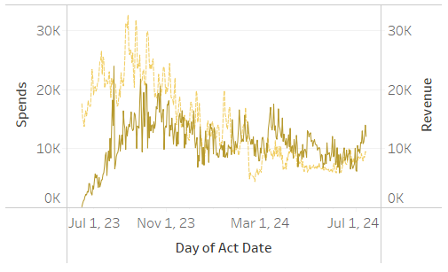

* + **Висновок та дії**: *треба оптимізувати* (залишити сегменти з ROAS>90%) також, незважаючи на неприбутковість та нашу зменшену активність з ним, в ньому є великі сегменти, які вже приностять прибутки та має перспективу один сегмент вийти в нуль найближчим часом.
* Канал №4:
  + Канал неокупний (ROAS=74.43%); ARPU трамається ~13-14; CPR (Cost Per Regestration) завжи був більше ARPU, та має стійки тренд спаду.
  + Якість трафіку: кількість користувачів складає 603.400 (6.7% від усієї залученої аудиторії); канал неприбутковий (ROAS=74.43%), але наявні перспективні та прибуткові сегменти; середня фінансова активність з 90 днів найвища (11.37 дня).
  + Динаміка витрат (пунктирна лінія) та прибутку (звичайна лінія):

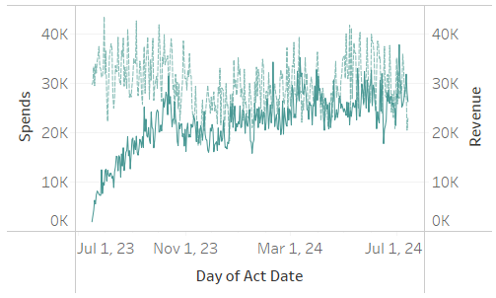

* + **Висновок та дії**: *треба оптимізувати* (залишити сегменти з ROAS>75%), тому що канал має високоактивних клієнтів та багато сегментів мають більші темпи прибутковості, аніж витрат.
* Канал №5:
  + Проблема: ARPU падає, оскільки кількість нових користувачів збільшувалася більш інтенсивно, ніж отриманий прибуток.
  + Канал неприбутковий (ROAS=73.09%); ARPU складає ~9; CPR (Cost Per Regestration) завжи був більше ARPU, та має тренд спаду.
  + Якість трафіку: кількість користувачів складає 754.800 (8.48% від усієї залученої аудиторії); канал неокупний (ROAS=73.09%), але наявні перспективні та прибуткові сегменти; середня фінансова активність з 90 днів одна з найкращих (8.07 дня).
  + Динаміка витрат (пунктирна лінія) та прибутку (звичайна лінія):

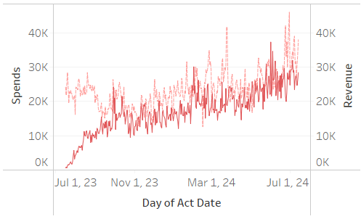

* + **Висновок та дії**: *треба оптимізувати* (залишити сегменти з ROAS>75%), тому що цей партнер має сформовані сегменти, які в найближчому майбутньому можуть почати приносити кошти.
* Канал №6:
  + Проблема: загальні інвестиції не сильно змінюються, а кількість залучених нових користувачів має тенденцію спаду, тому треба проаналізувати, що саме не так на різних етапах залучення користувачів.
  + Канал окупний (ROAS=100.3%); ARPU має впевнений тренд зростання; CPR (Cost Per Regestration) волатильний, та тримається на одному рівні з ARPU з березня.
  + Якість трафіку: кількість користувачів складає 744.600 (8.36% від усієї залученої аудиторії); канал прибутковий (ROAS=100.3%); середня фінансова активність з 90 днів найгірша (2.17 дня).
  + Динаміка витрат (пунктирна лінія) та прибутку (звичайна лінія):

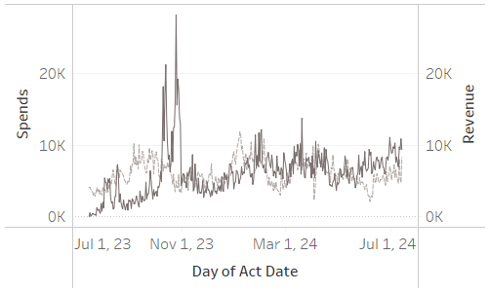

* + **Висновок та дії**: *треба оптимізувати* (залишити сегменти з ROAS>80%), адже канал прибуковий, але є неприбуткові сегменти, на які витрачається значна частина виділених кошт. Також переглянути стратегію залучення та методи персоналізації для сегментів.
* Канал №7:
  + Проблема: ARPU падає, оскільки кількість нових користувачів збільшувалася більш інтенсивно, ніж отриманий прибуток.
  + Канал неприбутковий (ROAS=72.3%); ARPU спадає; CPR (Cost Per Regestration) спадає.
  + Якість трафіку: кількість користувачів складає 2.319.057 (26% від усієї залученої аудиторії), але багато з них долучилися через невдалу агресивну кампанію; канал неокупний (ROAS=72.3%), але з найменшим CPR (2.58); середня фінансова активність з 90 днів медіанна (6.89 дня).
  + Динаміка витрат (пунктирна лінія) та прибутку (звичайна лінія):

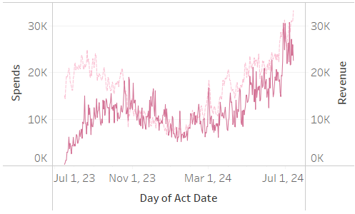

* + **Висновок та дії**: *треба оптимізувати* (залишити сегменти з ROAS>95%), оскільки цей партнер має декілька прибуткових та сформованих сегментів.
* Канал №8:
  + Проблема: після січня 2024 наявна тенденція спаду інвестицій, як і користувачів з прибутками.
  + Канал окупний (ROAS=104.8%); ARPU впевнено зростає; CPR (Cost Per Regestration) постійний.
  + Якість трафіку: кількість користувачів складає 1.534.000 (17.23% від усієї залученої аудиторії); канал прибутковий (ROAS=104.8%) з найбільшим загальним прибутком серед усіх; середня фінансова активність з 90 днів одна з найкращих (8.43 дня).
  + Динаміка витрат (пунктирна лінія) та прибутку (звичайна лінія):

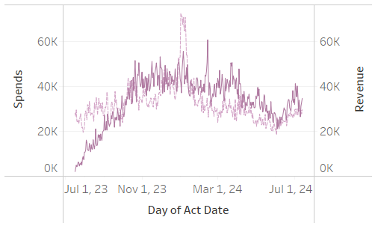

* + **Висновок та дії**: *треба оптимізувати* (зменшити фінансування сегментів з ROAS<100% на 50%) та *збільшити фінансування каналу*, щоб тенденції спаду загальних показників не продовжувались.
* Канал №9:
  + Канал неприбутковий (ROAS=94.71%); ARPU впевнено зростає; CPR (Cost Per Regestration) має слабку тенденцію зростання.
  + Якість трафіку: кількість користувачів складає 1.515.000 (17.02% від усієї залученої аудиторії); канал неокупний (ROAS=94.71%) з одним із найбільшим загальним прибутком серед усіх; середня фінансова активність з 90 днів одна з найкращих (8.44 дня).
  + Динаміка витрат (пунктирна лінія) та прибутку (звичайна лінія):

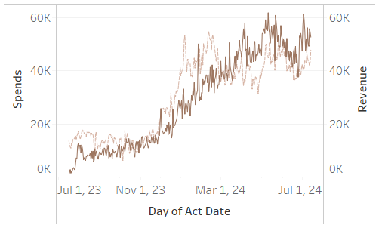

* + **Висновок та дії**: *треба оптимізувати* (залишити сегменти з ROAS>95%), адже канал дуже великий і приносить 18.8% від загального прибутку. Більш ніж половина усіх сегментів сформована та декілька мають впевнений тренд до окупності, але деякі з них дуже важкі з точки зору інвестицій та взагалі не окуповуються.

### **Цільова аудиторія**

* Чоловіки 45+ з США, які використовують смартфон:
  + Вийшли нещодавно на рівень окупності (ROAS=100.17%);
  + Їх аудиторія складає ~37% (3.292.783) від загальної;
  + Їх частка прибутку складає 47.67% (26.753.894);
  + Більше за всіх роблять періодичні придбання (кожна когорта в середньому активна 33.1 дні з 90);
  + Темпи витрат та прибутку (звичайна пряма – прибуток, пунктиром – витрати):

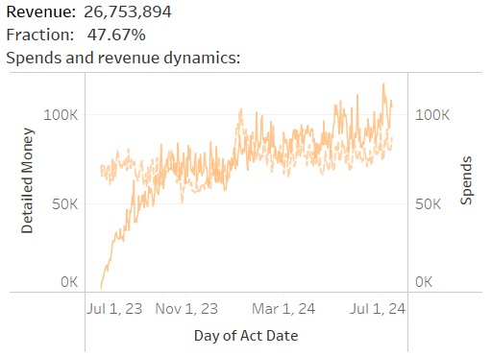

* Чоловіки 45+ з країн рівня tier-1, які використовують смартфон:
  + ROAS складає 104.3%;
  + Їх аудиторія складає ~9.7% (860.960);
  + Їх частка в прибутку складає 14.3% (8.024.503);
  + Кожна когорта фінансово активна в середньому 16.12 дні з 90;
  + Темпи витрат та прибутку (звичайна пряма – прибуток, пунктиром – витрати):

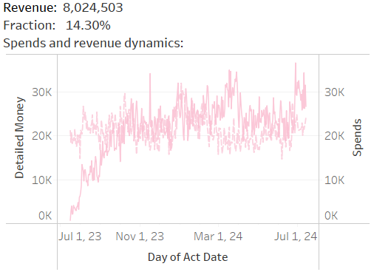

* Чоловіки 45+ з США, які використовують ПК:
  + ROAS складає 165.68%;
  + Їх аудиторія складає 3.57% (317.559) від загальної;
  + Їх частка в прибутку складає 10.37% (5.817.454);
  + Кожна когорта фінансово активна в середньому 10.2 дні з 90;
  + Темпи витрат та прибутку (звичайна пряма – прибуток, пунктиром – витрати):

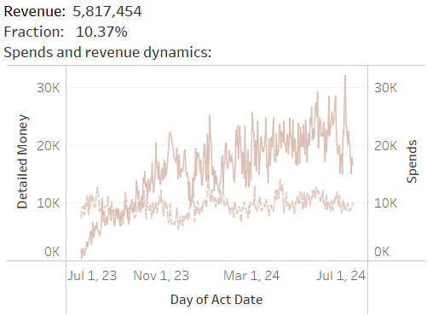

## Прогнозування

### **Базовий прогноз**

За роботою моделі на базових даних «Ланцюгові Коефіцінти» очікується, що за наступні 3 місяці для актуальних значень когорт, буде зароблено 11_016_009 у.о. Прибутковість 90-го дня може коливатись з 95% впевненістю в межах від 130.57% до 153.39% з похибкою 0.057% (середнє значення = 140.62%), яка була розрахована завдяки використанню бустрапу а також когортного аналізу.

Наступним чином виглядає розподіл середнього значення прибутковості для 90-го дня без трансформації наявних даних:

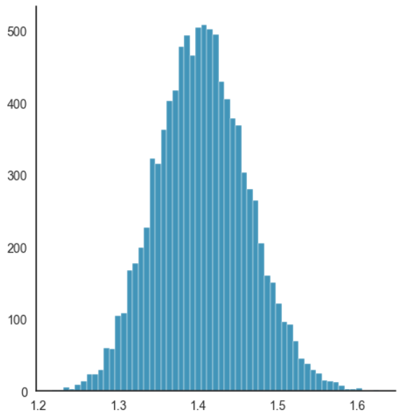

1. Розподіл середнього значення ROAS 90-го дня.

### **Кінцевий прогноз**

За роботою моделі на трансформованих даних «Ланцюгові Коефіцінти» очікується, що за наступні 3 місяці для актуальних значень когорт, буде зароблено 15832014 у.о. Прибутковість 90-го дня може коливатись з 95% впевненістю в межах від 169.11% до 210.87% з похибкою 0.107% (середнє значення = 187%), яка була розрахована завдяки використанню бустрапу а також когортного аналізу.

Наступним чином виглядає розподіл середнього значення прибутковості для 90-го дня з трансформацією наявних даних:

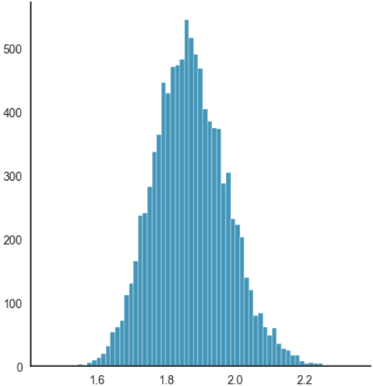

1. Розподіл середнього значення ROAS 90-го дня.

### **Висновок**

Як ми бачимо, навіть за наявності більшої похибки та найгіршого результату перфомансу за умови роботи з трансформованими даними (169.11%), цей результат все одно краще за найкращий результат при використанні початкових даних (153.39%). Також різниця в заробітку між цими двома прогнозами складає 4_816_004 у.о. на користь кінцевого. Це все підтверджує необхідність оптимізації каналів та масштабування №0, №1, №8, виправивши перед цим помилки з фінансуванням.

## Висновок

Отже, можна зробити висновок, що необхідно змінити підхід роботи з каналами та сегментами в них. Після змін у структурі наших даних, різниця між прогнозами складає 4_816_004 у.о. на користь кінцевого, яка є ститистично значущою (p-value<0.05. Розраховано за допомогою U-test).

Сутність підходу полягає в наступних діях, логіку котрих пояснено в «Аналіз трафіку та ракомендовані дії з партнерами»:

* У каналі №0 *виправити аномалію* (баланс відновити) *та* *масштабувати*;
* Канал №1 масштабувати;
* Канал №2 відключити;
* Канал №3 *треба оптимізувати* (залишити сегменти з ROAS>90%);
* Канал №4 *треба оптимізувати* (залишити сегменти з ROAS>75%);
* Канал №5 *треба оптимізувати* (залишити сегменти з ROAS>75%);
* Канал №6 *треба оптимізувати* (залишити сегменти з ROAS>80%);
* Канал №7 *треба оптимізувати* (залишити сегменти з ROAS>95%);
* Канал №8 *треба оптимізувати* (зменшити фінансування сегментів з ROAS<100% на 50%) та *збільшити фінансування каналу*;
* Канал №9 *треба оптимізувати* (залишити сегменти з ROAS>95%).

Після виконання вимог вище, можна очікувати середній ROAS 90-го дня від 169.11% до 210.87% з похибкою 0.107% (середнє значення = 187%), у порівнянні з базовими даними, значення середнього яких в межах від 130.57% до 153.39% з похибкою 0.057% (середнє значення = 140.62%).

Всі маніпуляції з даними, розрахунки та візуалізації можна буде побачити в GitHub [2] (для Python) та візуалізації з усіма метриками та їх динамікою в Tableau Pablic [1] (пояснення того, що там відбувається, можна побачити в GitHub [3]).

Дякую за увагу!

## Посилання

1. <https://public.tableau.com/app/profile/vova.doms/viz/Cohort_Marketing/Picture>;

1. <https://github.com/Piip218/Cohort-Marketing-Analysis/blob/Python/Cohort_Marketing.ipynb>;

1. <https://github.com/Piip218/Cohort-Marketing-Analysis/blob/Tableau/Tableau_Explonation>.